R1 = 220 Ом, R2 = 150 Ом

- Рассчитать токи в цепи, схема которой представлена на рис. 1, при E₁= 9 В и J₂= 50 мА. Значения сопротивления резисторов и даны в таблице, Ом, R_{н}=R₁. Определить напряжение U_{н}, мощность P_{н}.
- Рассматривая цепь относительно резистора R_{н} как активный двухполюсник (эквивалентный генератор), рассчитать его параметры U_{хх}, R_{вх}, I_{кз}. Нарисовать последовательную и параллельную схемы замещения активного двухполюсника. Вычислить значение тока эквивалентного генератора при R_{н}=R₁ по двум схемам замещения. Построить вольт-амперную характеристику активного двухполюсника U_{н}(I_{н}). Графически определить значение тока I_{н} и напряжения U_{н} при R_{н}=R₁ и R_{н}=R_{вх}.
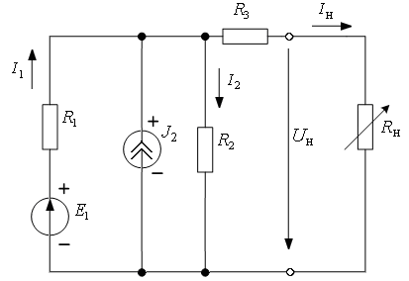
Рис. 1
- Определить величину сопротивления R_{н}, при котором в нем потребляется максимальная мощность. Вычислить P_{max}. Построить график зависимости P_{н}(I_{н}).
- Записать линейное соотношение I₁(I_{н})=aI_{н}+b. Определить коэффициенты и по двум известным значениям токов (R_{н} и R_{н}=R₁).

